|  |  |  |  |
| --- | --- | --- | --- |
| **БАШҠОРТОСТАН РЕСПУБЛИКАҺЫ**  **СТӘРЛЕТАМАҠ РАЙОНЫ**  **МУНИЦИПАЛЬ РАЙОНЫНЫҢ**  **ОКТЯБРЬСКИЙ АУЫЛ СОВЕТЫ**  **АУЫЛ БИЛӘМӘҺЕ**  **СОВЕТЫ** |  | **СОВЕТ**  **СЕЛЬСКОГО ПОСЕЛЕНИЯ**  **ОКТЯБРЬСКИЙ СЕЛЬСОВЕТ**  **МУНИЦИПАЛЬНОГО РАЙОНА**  **СТЕРЛИТАМАКСКИЙ РАЙОН**  **РЕСПУБЛИКИ БАШКОРТОСТАН** | |
| **Ҡ А Р А Р Р Е Ш Е Н И Е** | | |

**О назначении публичных слушаний по внесению изменений в Правила землепользования и застройки территории сельского поселения Октябрьский сельсовет Стерлитамакского района Республики Башкортостан, связанных с изменением границ территориальных зон**

**для земельных участков и предоставления разрешения на отклонение от предельных параметров разрешенной застройки (уменьшение до 506 кв.м.) на земельном участке с кадастровым номером 02:44:180101: 815 по ул. Ленина 3/2а с. Октябрьское Стерлитамакского района Республики Башкортостан**

В соответствии со ст. 28 Федерального закона от 06.10.2003г. № 131-ФЗ (в ред. от 29.12.2017г.) «Об общих принципах организации местного самоуправления в Российской Федерации», ст. 30,33 Градостроительного кодекса Российской Федерации, Правилами землепользования и застройки территории сельского поселения Октябрьский сельсовет, утвержденных решением Совета сельского поселения Октябрьский сельсовет от 10.09.2018 № 34-165, Уставом сельского поселения Октябрьский сельсовет муниципального района Стерлитамакский район Республики Башкортостан, а так же учитывая обращение Крыловой Л.В., в целях соблюдения прав человека на благоприятные условия жизнедеятельности, прав и законных интересов правообладателей земельных участков и объектов капитального строительства, Совет сельского поселения Октябрьский сельсовет решил**:**

1. Назначить публичные слушания по внесению изменений в Правила землепользования и застройки территории сельского поселения Октябрьский сельсовет Стерлитамакского района Республики Башкортостан, утвержденных решением Совета сельского поселения Октябрьский сельсовет от 10.09.2018 № 34-165,

- в части изменения территориальной зоны Ж-2 на Ж-1 (жилая зона) земельного участка с кадастровым номером 02:44:180101:815 расположенного по адресу: Республика Башкортостан, муниципальный район Стерлитамакский район, сельское поселение Октябрьский сельсовет, с. Октябрьское ул. Ленина 3/2а.

- предоставление разрешения на отклонение от предельных параметров разрешенного строительства (уменьшение до 506 кв.м) расположенного по адресу: Республика Башкортостан, муниципальный район Стерлитамакский район, сельское поселение Октябрьский сельсовет, с. Октябрьское ул. Ленина 3/2а.

2. Провести публичные слушания «22» декабря 2020г. в 16.00 ч. (место проведения публичных слушаний: административное здание сельсовета Республика Башкортостан Стерлитамакский район с. Октябрьское ул. Мира д.9)

3. Установить, что письменные предложения заинтересованных лиц направляются по следующим адресам: Республика Башкортостан, Стерлитамакский район, село Октябрьское, ул. Мира д.9 административное здание сельсовета и г. Стерлитамак, ул. Худайбердина, 85, каб. № 5, №5 «А» г. Стерлитамак в период со дня опубликования (обнародования) настоящего постановления – до «21» декабря 2020г.

4. Организацию и проведение публичных слушаний по вышеуказанному проекту возложить на комиссию по проведению публичных слушаний по вопросам землепользования и застройки в следующем составе:

**председатель комиссии:**

- Халеева В.Б. председатель постоянной комиссии Совета по развитию предпринимательства, земельным вопросам, благоустройству и экологии;

**члены комиссии:**

- Мустафин А.М., депутат Совета сельского поселения;

- Гарипова Г.М., депутат Совета сельского поселения;

- Галиева А.И., начальник отдела архитектуры и градостроительства УСХ и развития территорий администрации муниципального района Стерлитамакский район Республики Башкортостан (по согласованию);

- Сергеева Р.А., начальник МБУ «Архитектурно – планировочное бюро» муниципального района Стерлитамакский район Республики Башкортостан (по согласованию).

**секретарь комиссии:**

- Чегодаева Е.В., Управляющий делами Октябрьского сельсовета.

5. Настоящее решение вступает в силу с момента опубликования в газете «Сельские Нивы».

Глава сельского поселения

Октябрьский сельсовет

муниципального района

Стерлитамакский район

Республики Башкортостан А.А. Нестеренко

с. Октябрьское

№ 8-63

От 17.09.2020

Схема градостроительного зонирования (планируемая) земельного участка с кадастровым номером 02:44:180101:815, площадью 506 кв.м., разрешенное использование «Для ведения личного подсобного хозяйства» по адресу: РБ, Стерлитамакский район, село Октябрьское, ул. Ленина, 3/2а в части изменения территориальной зоны «Ж-2» на «Ж-1».

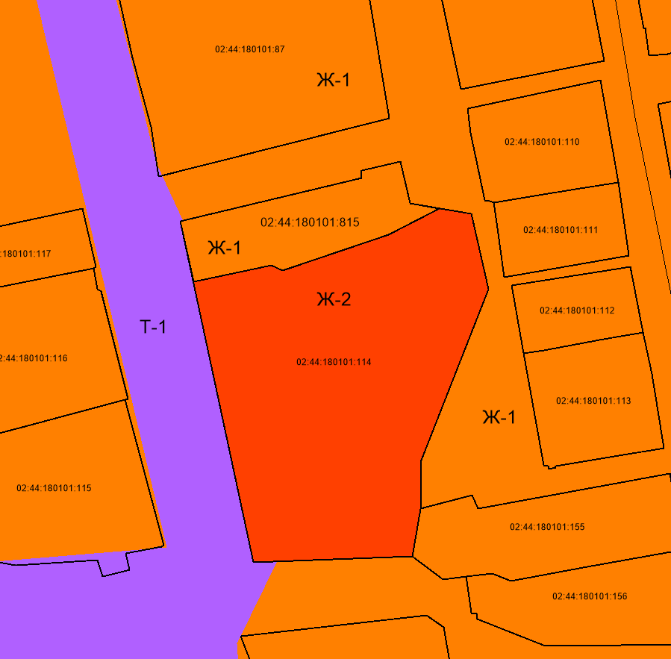

Условные обозначения:

Ж-1, Ж-2 – жилая зона

Т-1 – зона транспортной инфраструктуры

Схема градостроительного зонирования (существующая) земельного участка с кадастровым номером 02:44:180101:815, площадью 506 кв.м., разрешенное использование «Для ведения личного подсобного хозяйства» по адресу: РБ, Стерлитамакский район, село Октябрьское, ул. Ленина, 3/2а в части изменения территориальной зоны «Ж-2» на «Ж-1».

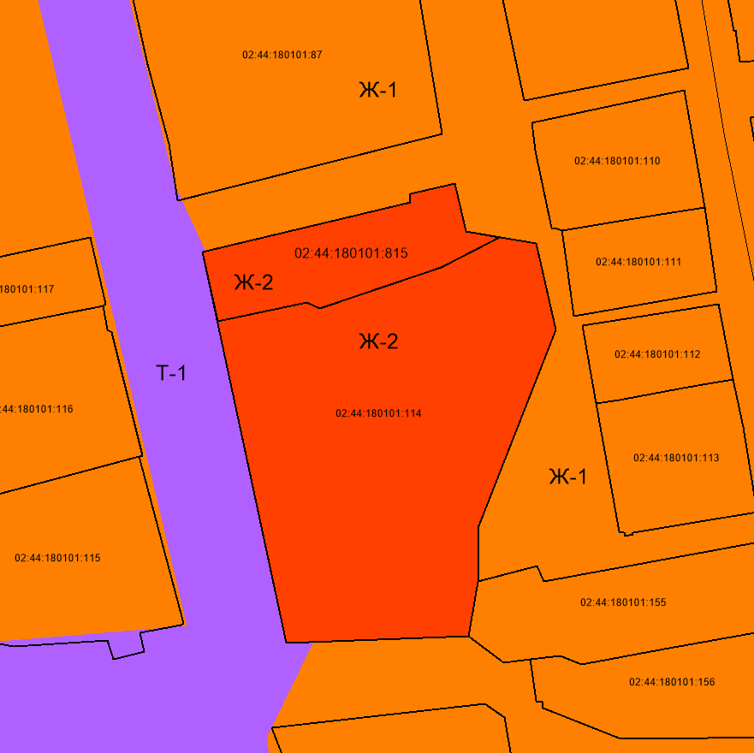

Условные обозначения:

Ж-1, Ж-2 – жилая зона

Т-1 – зона транспортной инфраструктуры